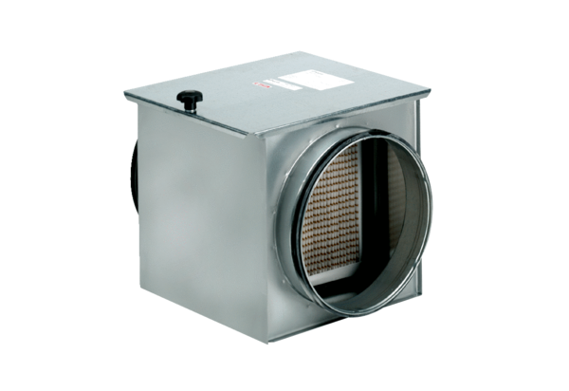Filtre à air TFE 20-5Unité de conditionnement : 1 pièceGamme: C
Numéro de référence : 0149.0062Fabricant : MAICO

